**«Помощь несовершеннолетним, признанным потерпевшими в уголовном судопроизводстве (94-кз)»**

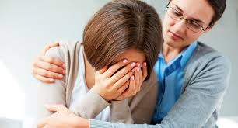

1 января 2011 года вступил в силу ***закон Ставропольского края от 11 ноября 2010 г. "О дополнительных гарантиях защиты прав несовершеннолетних, признанных потерпевшими в рамках уголовного судопроизводства",*** который предполагает оказание бесплатной психологической и юридической помощи.

*******В большинстве случаев посттравматический стресс проявляется примерно через три месяца после травмирующего события. В некоторых случаях признаки посттравматического стресса, проявляются лишь спустя годы, при этом чувства ребенка могут быть латентны (скрыты).* ***Вот почему так важно обратиться за помощью к специалисту, даже если ребенок не жалуется и не проявляет видимых признаков беспокойства.***

На базе государственного бюджетного учреждения социального обслуживания «Центр психолого-педагогической помощи населению «Альгис» психологическая помощь оказывается квалифицированными педагогами-психологами.

**Психологическая помощь несовершеннолетним оказывается бесплатно** на основании обращения несовершеннолетнего, его законного представителя или по направлению комиссии по делам несовершеннолетних.

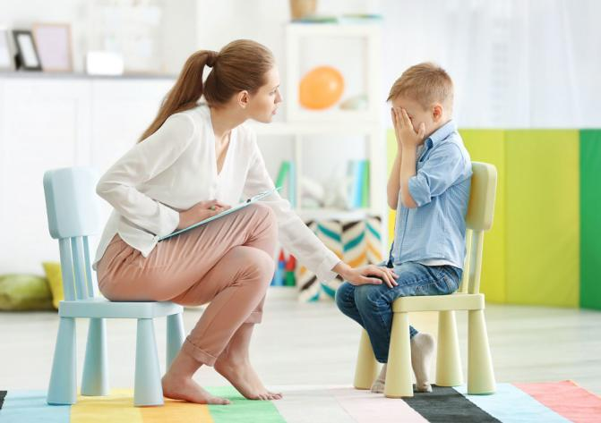

Психологическая помощь оказывается как на базе учреждения, так и по месту жительства ребёнка. С детьми проводится работа по формированию мотивации на совместную деятельность с психологом, изучается ситуация в их социальном окружении, разрабатываются индивидуальные планы оказания психологической помощи, ведётся **психологическое сопровождение детей.**

Срок реабилитации зависит от степени психотравмирующей ситуации и реакции несовершеннолетнего на нее (возраст, травматичность, тяжесть ситуации, частота и длительность, базовое психическое состояние ребенка, уровень его развития, отношение окружающих, значимых лиц, этнические и культурные нормы и традиции).

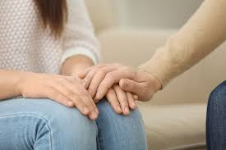В работе педагог-психологи используют следующие методы и технологии:

* игровая терапия,
* песочная терапия,
* арт-терапия,
* сказкотерапия,
* символдрама,
* системная семейная психотерапия,
* гештальт-терапия,
* ассоциативно-метафорические карты

**Если Ваш ребенок стал жертвой преступления, Вы можете обратиться за квалифицированной психологической помощью в ГБУСО «Психологический Центр»**

**🕿 Контактный телефон:**

+7 (8652) 75-08-00, добавочный 1

**Адрес:**

ул. Фроленко, 22

**E-mail:**

psiholog@minsoc26.ru

**🕙Часы работы**

Понедельник – Пятница **– с 9.00 до 18.00**

Перерыв **– с 13.00 до 14.00**

Суббота-воскресенье **– выходной**

В процессе реализации закона проводится психологическое консультирование, психодиагностика, психологический патронаж по месту жительства несовершеннолетнего, психокоррекционная работа с ребенком, пережившим травму, родительские консультации, а также даются рекомендации психолога о способах оказания психологической поддержки несовершеннолетнему.

